管理体系审核记录表
过程与活动、  抽样计划 | 涉及  条款 | 受审核部门：质检部 主管领导：余燕秀 陪同人员：刘三华 | 判定
过程与活动、  抽样计划 | 涉及  条款 | 审核员：文波 审核时间：2021.3.5 | 判定
过程与活动、  抽样计划 | 涉及  条款 | 审核条款：QMS:5.3组织的岗位、职责和权限、6.2质量目标、7.1.5监视和测量资源、8.6产品和服务的放行、8.7不合格输出的控制 | 判定
组织的岗位、职责和权限 | Q5.3 | 现场询问质检部负责人，本部门职责主要有：负责产品的质量检验工作、负责对监视和测量设备的控制和管理、不合格品管理、产品和服务的放行、识别辨识本部门的环境因危险源以及本部门的运行控制等。  质检部上述作用和职责、权限基本得到有效沟通和实施。 | Y
目标 | Q6.2 | 部门主要目标： 2021.1.2日考核  1、产品出厂合格率100% 100%  2、监视和测量设备鉴定率100%，合格率100% 100%  考核情况：经查2021.1.2环境\职业健康安全目标分解考核表，各目标达成要求。 | Y
监视和测量资源 | Q7.1.5 | 提供检测设备清单，主要检测设备有PH计、电子称、智能白度仪、数显酸度计、电子天平等，基本满足目前生产检测要求。  抽查电子分析天平校准证书，编号Z20202-I105862,  型号/规格：FA2104  校准日期：2020年9月11日  有效期：一年  检测机构：深圳天溯计量检测股份有限公司  抽查智能白度测定仪校准证书，编号Z20209-I100527,  型号/规格：WSB-VI  校准日期：2020年9月11日  有效期：一年  检测机构：深圳天溯计量检测股份有限公司  另抽查电子秤校准证书，公司未能提供，不符合要求，开出不符合报告，要求改善。  监视和测量设备由使用人负责保管维护，以防止损坏或失效, 目前尚未发现监视测量设备在检定有效期内失准的情况，监视和测量设备运行环境适宜。  企业无需使用计算机软件用于产品的监视和测量。 | N
产品和服务的放行 | Q8.6 | 公司编制了《产品检验和试验控制程序》，规定了对原材料、过程产品、成品实施检验，并制定了相应的检验规范。  （一）原材料检验，检验依据：原材料检验规程，明确了采购物资的验收要求。  提供进货检验记录/化验报告单，  抽查2021.2.27石灰石进货检验记录，对含钙量（CaCO3%）、含镁量（MgCO3%）、石灰白度、石灰色相、a值、b值等项进行了检测，结果合格，检验员吴霞。  抽查2020.8.20无烟煤进货检验记录，对外在水分、水分、灰份、挥发份、固定碳、发热量进行了检验，结果合格，检验员余燕秀。  抽查2020.12.27重钙碳酸钙进货检验记录，对平均粒径、水份、沉降体积、白度、DOP吸收值、325目通过率等项进行了检验，结果合格，检验员黄平均。  提供了硬脂酸出厂检验报告。  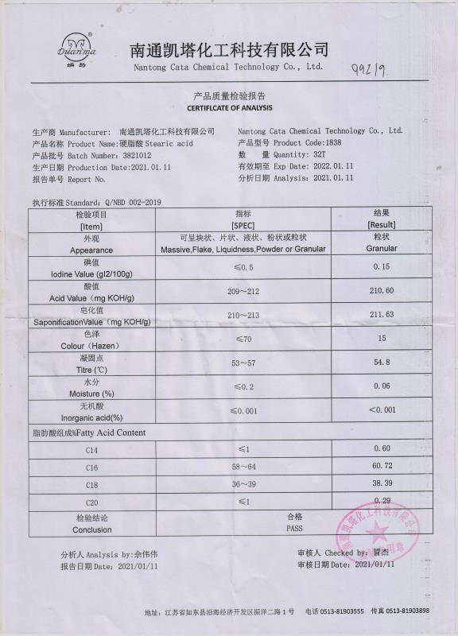  提供了2020年8月28日石灰石第三方检测报告，结果符合要求，见附件报告。  组织或顾客拟在供方进行现场验证时，在采购合同中明确，未发生。  查到了部分报告填写内容填写不齐全（如标准值、批号等项），如2020年8月19日无烟煤的报告，未填写标准要求，现场同负责人余燕秀进行了交流改正。  （二）过程检验，检验依据：产品检验规范，  提供工序检验记录，  抽查:2020年12月14日中间控制分析原始记录报告单，  产品名称：滤饼，  在生产加工过程中，对产品的沉体、碱度、波美及反应时间等项进行了检验并填写记录。  检验结果：合格 检验员：敖爱玲。  抽查:2020年6月4日中间控制分析原始记录，  产品名称：消化后的产品，  在生产加工过程中，对产品的波米、温度、陈华时间等项进行了检验或（及）记录。  检验结果：合格检验员：敖爱玲。  抽查:2020年11月20日中间控制分析原始记录，  产品名称：烘干后的产品，  在生产加工过程中，对产品的温度、水份、沉体、碱度等项进行了检验及记录。  检验结果：合格检验员：敖爱玲。  （三）成品检验：检验依据产品检验规范、国标，检验项目符合要求。  提供成品检验记录，  抽查:2020年11月1日成品检验记录，  产品名称：超细超白轻质碳酸钙，批号：41201031。  检验项目：碳酸钙含量（97.0）、游离碱（0.044）、挥发含量（0.23）、沉降体积（2.5）、吸油脂g/100g（80）、吸水量g/100ml（17.5）、筛余物%45um（0.04）、白度（96.3）、等级（合格品），  检验结论：合格 检验员：黄平均。  抽查:2021年3月1日成品检验记录  产品名称：超细超白轻质碳酸钙，批号：31210228。  检验项目：碳酸钙含量（96.5）、游离碱（0.052）、挥发含量（0.33）、沉降体积（2.3）、吸油脂g/100g（81）、吸水量g/100ml（18.2）、筛余物%45um（0.05）、白度（96.3）、等级（合格品），  检验结论：合格 检验员：黄平均。  抽查:2020年6月16日成品检验记录，  产品名称：轻质碳酸钙，批号：3120061620。  检验项目：碳酸钙含量（97.3）、PH值（10.04）、沉降体积（2.5ml/g）、盐酸不溶物（0.05）、水份（0.23%）、吸油值（80）、筛余物%45um（0.02）、白度（96.2）、平均粒径um（3.78），  检验结论：合格 检验员：李世珍。  抽查:2020年8月7日成品检验记录，  产品名称：活性碳酸钙，批号：20200807。  检验项目：碳酸钙含量（95.2）、吸油值g/100g（42）、挥发含量（0.17）、黑点（5）、白度（95.5）、筛余物%45um（0.04）、活化度（98）等项，  检验结论：合格 检验员：吴霞。  抽查:2020年10月26日成品检验记录，  产品名称：活性碳酸钙，批号：20201026。  检验项目：碳酸钙含量（95.7）、吸油值g/100g（41）、挥发含量（0.21）、黑点（5）、白度（95.4）、筛余物%45um（0.06）、活化度（97）等项  检验结论：合格 检验员：黄平均。  (四)第三方检验：提供了轻质碳酸钙、活性碳酸钙的委托检验报告  提供江西省分析测试中心检验报告，2020.5.14日对公司生产的活性轻质碳酸钙进行了检验，结果符合要求。（见附件）  提供江西省分析测试中心检验报告，2020.8.28日对公司生产的轻质碳酸钙进行了检验，结果符合要求。（见附件）  提供江西省分析测试中心检验报告，2020.5.14日对公司生产的轻质碳酸钙进行了检验，结果符合要求。（见附件）  通过上述记录了解到，组织对产品实现的各过程进行了有效的监视测量，产品必须经检验合格才能交付，确保能满足顾客对产品的质量要求。  公司产品和销售服务的监视和测量控制基本符合规定要求。 | Y
不合格输出的控制 | Q8.7 | 公司制定并执行了《不合格品控制程序》，文件对不合格品的识别、控制方法、职责权限作出了具体规定，基本符合标准要求。  对采购不合格品实施拒收退货；对生产过程的不合格品实施返工处理。  提供了《不合格品报告》，抽查2020年12月17日不合格品报告，不合格事实描述：产品水分偏高（要求0.4%，实际0.55%），原因分析：脱水时间设置偏短，造成滤饼水份高37%（要求30%），处置：延长脱水时间，由380S延长至420S。验证水份在0.4%以内，符合要求，检验员余燕秀。  交付后产品未发现反馈不良情况，如有发生时采取换货的方式处理，组织不合格品控制基本有效。 | Y

说明：不符合标注N

